
АДМИНИСТРАЦИЯ
ВОЛЬСКОГО МУНИЦИПАЛЬНОГО РАЙОНА
САРАТОВСКОЙ ОБЛАСТИ

ПОСТАНОВЛЕНИЕ

От 28.05.2018 г. № 910

О предварительном согласовании предоставления земельного участка

В соответствии со ст.11.10, ст.39.2, ст.39.15, ст.39.14, пп.6 п.2 ст.39.10, Земельного кодекса Российской Федерации, Законом Саратовской области от 28.01.2015г. № 5-ЗСО «О некоторых вопросах предоставления в безвозмездное пользование гражданам земельных участков, находящихся в государственной и муниципальной собственности», с п.51 Требований к подготовке межевого плана, утвержденных приказом Минэкономразвития России от 08.12.2015г. № 921 "Об утверждении формы и состава сведений межевого плана, требований к его подготовке", заявлением «Ф.И.О.» и на основании пункта 4 части 1 ст.35, ст. 50 Устава Вольского муниципального района, ПОСТАНОВЛЯЮ:
1. Предварительно согласовать «Ф.И.О.», предоставление земельного участка по адресу: Саратовская область, Вольский муниципальный район, Талалихинское муниципальное образование, с.Талалихино, ул. Рабочая б/н, в районе д. № 8, для осуществления деятельности КФХ в соответствии со схемой расположения земельного участка или земельных участков на кадастровом плане территории, вид разрешенного использования: сельскохозяйственное использование.
2. Утвердить схему расположения земельного участка или земельных участков на кадастровом плане территории, общей площадью 23059 кв.м., по адресу: Саратовская область, Вольский муниципальный район, Талалихинское муниципальное образование, с. Талалихино, ул. Рабочая, б/н, в районе д. № 8, территориальная зона: зона, занятая объектами сельскохозяйственного назначения– СХ2. (приложение). Категория земель: земли населенных пунктов.
3. Срок действия решений, принятых в соответствии с п.1 и п.2 настоящего постановления, составляет два года.
4. «Ф.И.О.» имеет право обращаться без доверенности с заявлением об осуществлении государственного кадастрового учета земельного участка, указанного в п.1 настоящего постановления.
5. Контроль за исполнением настоящего постановления возложить на заместителя главы администрации Вольского муниципального района по муниципальному хозяйству и градостроительству.

И.о. главы Вольского
муниципального района В.В.Баршутин

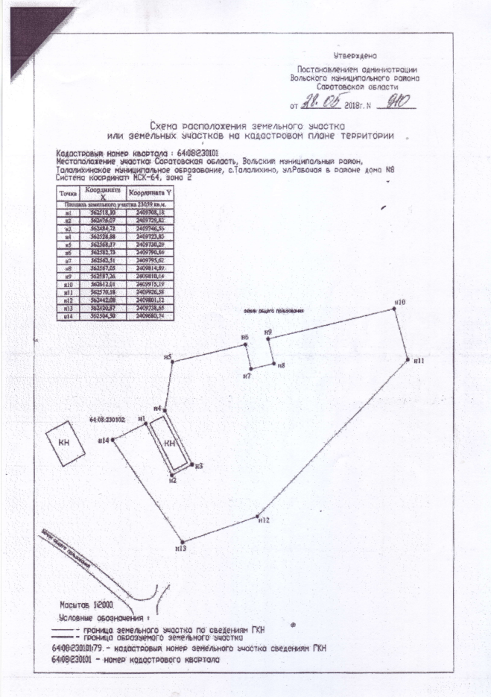

Комитет по управлению муниципальным имуществом и природными ресурсами администрации Вольского муниципального района извещает о принятии постановления о предварительном согласовании предоставления земельного участка, расположенного по адресу:
Саратовская область, Вольский муниципальный район, Талалихинское муниципальное образование, с. Талалихино, улица Рабочая, б/н, в районе д. 8, площадью 23059 кв.м., вид разрешенного использования: сельскохозяйственное использование.
Обращения принимаются в Комитете по управлению муниципального имущества и природными ресурсами администрации Вольского муниципального района по адресу: Саратовская область, г. Вольск. ул. Октябрьская, д. 114, каб. 28, с 15.02.2019 г. по 18.03.2019 г. с 9.00 ч. до 12.00 ч.

